＞＞＞附件1（参会回执）：
饮用水安全保障与城市更新
中国土木工程学会水工业分会给水委员会第15届年会暨华衍水质论坛
参会回执
单位名称
地 址
联 系 人 |  |  |  | E-Mail
电 话 |  |  |  | 传 真
参会人员 |  | 性别 | 职 务 | 电 话 | 手 机
备注：有意在会议上发言，发言题目 ，时间15分钟，请于2017年8月4日前提交申请发言题目至下方邮箱，如安排确定会务组将尽快回复。2017年8月15日前提交发言ppt至下方邮箱（超过45M，则以超链接）
会务费 | 2000元/人（现金收取，开会务发票），含会务、资料、纪念品和会议期间午、晚餐餐费及技术考察。
住宿 | 住宿统一安排在苏州市吴江宾馆，会议注册人员按缴费情况，享受住宿优惠价单房、标间约为380元/日（含早餐，以会议时段实际价格为准），非注册人员的单房、标间约为468元/日（含早餐，以会议时段实际价格为准），费用自理。  住宿日期：□17日 间标准间、 间单间；□18日 间标准间、 间单间；  □19日 间标准间、 间单间；□20日 间标准间、 间单间
注：1）会务报到时支付会务费，请以现金/信用卡支付。
2）宾馆房间紧张，请与会人员2017年8月4日前将回执传真或email（会务收集）。
会务组联系方式

＞＞＞附件2（交通图）：
吴江宾馆：江苏省苏州市吴江区鲈乡南路2155号，0512-63420888，，位于吴江公园东侧300米左右
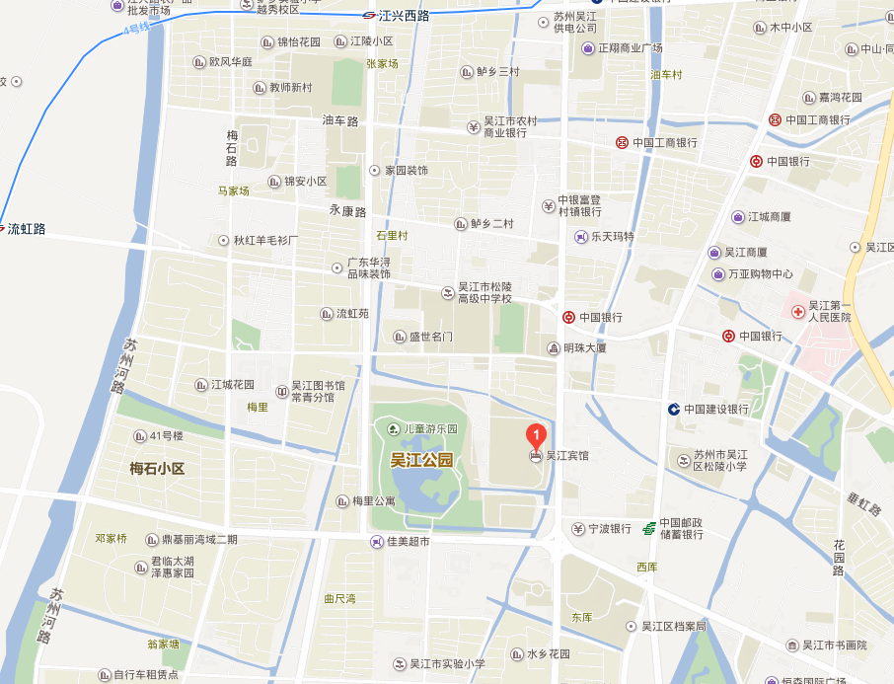
一、机场交通指引
1、上海虹桥机场
（1）大巴：虹桥长途西站上车，早班车7:11，晚班车20:21，约40分钟一班，票价40元，全程约86KM，路程约1小时，目的地吴江汽车站（长坂路2号）。
（2）火车：上海虹桥火车站上车，早班车6:17，晚班车21:42，5-10分钟一班，票价34.5元，路程约30分钟，目的地苏州北站或苏州火车站。
2、上海浦东机场
（1）大巴：浦东机场二号航站楼上车，早班车9:00，晚班车20:00，约1.5小时一班，票价100元，路程约2.5小时，目的地吴江汽车站（长坂路2号）。
3、无锡硕放机场：
（1）大巴至吴江：早班车9:30，晚班车：17:00，约2-3小时一班，票价50元，全程约60KM，时间45分钟，目的地吴江汽车站（长坂路2号）。
（2）大巴至苏州：早班车9:40，晚班车18:00，约半小时一班，票价50元，全程60KM，时间45分钟，目的地苏州火车站。
二、火车站
1、苏州站：坐地铁四号线至笠泽路站下，下车后至吴江宾馆约3公里。早班车6:00，晚班车22:40， 5-10分钟一班，全程约45分钟。
2、苏州北站：坐地铁二号线至苏州站转乘地铁四号线，至笠泽路站下，下车后至吴江宾馆约3公里。早班车6:00，晚班车22:40， 5-10分钟一班，全程约45分钟。
三、自驾
1、从高速出口（S58石湖出口）到吴江宾馆路线：
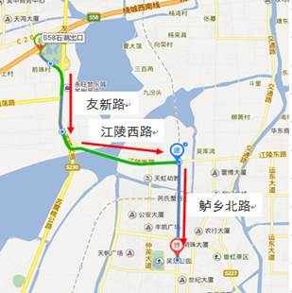
2、从高速出口（G50平望出口）到吴江宾馆路线：
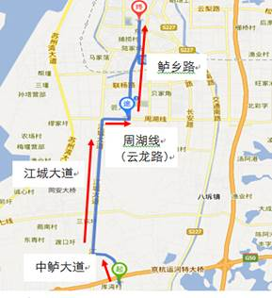
3、从高速出口（G15W吴江南出口）到吴江宾馆路线：
